Kochane „ Żabki”, Drodzy Rodzice! Na kolejny tydzień przygotowałyśmy zadania o tematyce MOJA MAMA.
Pozdrawiamy – pani Agatka i pani Justynka ☺

- Na początek posłuchaj opowiadania z naszej ulubionej książeczki o Wiercipiętku:
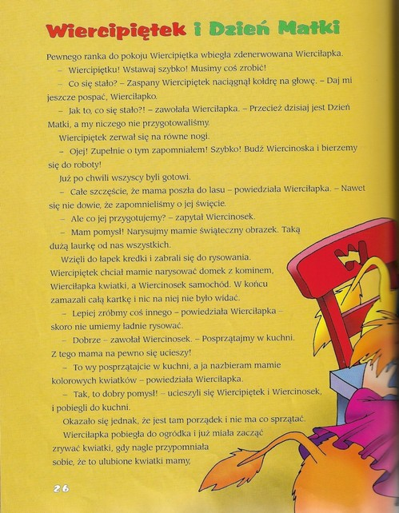
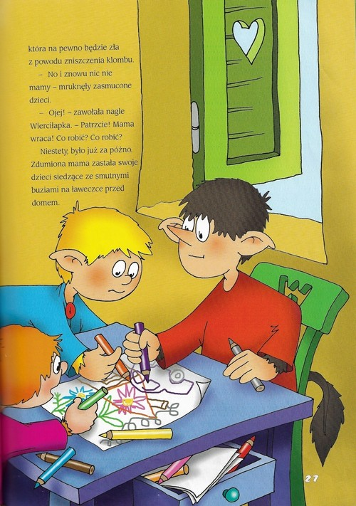

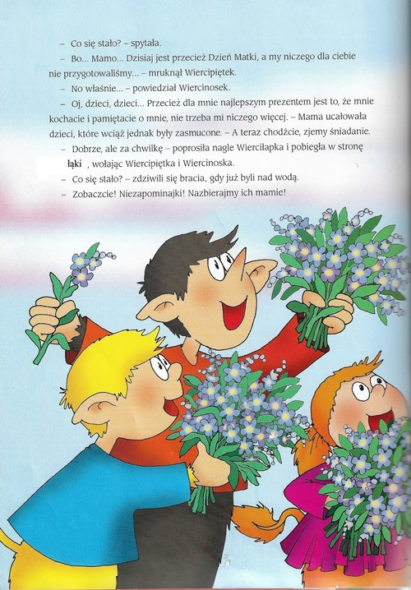

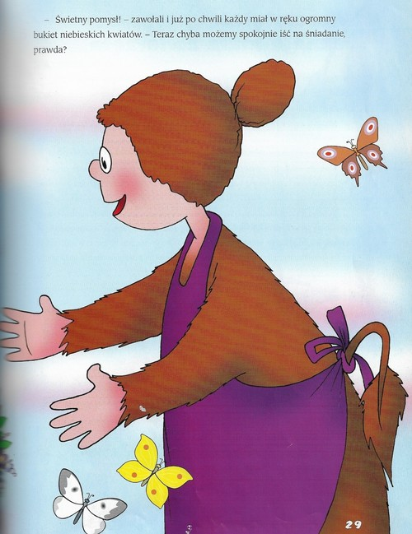
Odpowiedz na pytania:
- O jakim święcie zapomniał Wiercipiętek?
- Jaki prezent dzieci chciały zrobić swojej mamusi? Czy im się udało?
- A co ty chciałbyś zrobić dla MAMY z okazji jej święta?
- Tutaj są propozycje obrazków dla MAMY, które możesz pomalować i dać w prezencie:
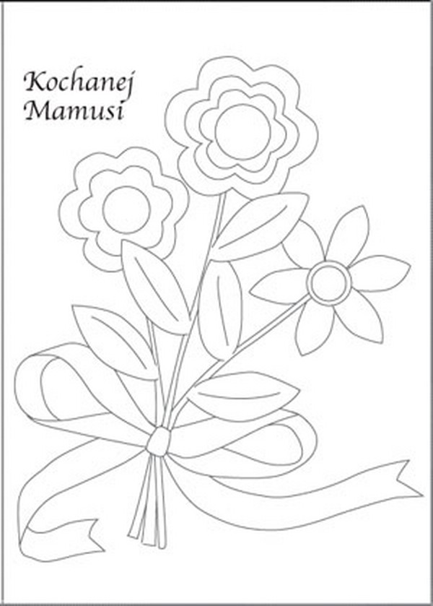

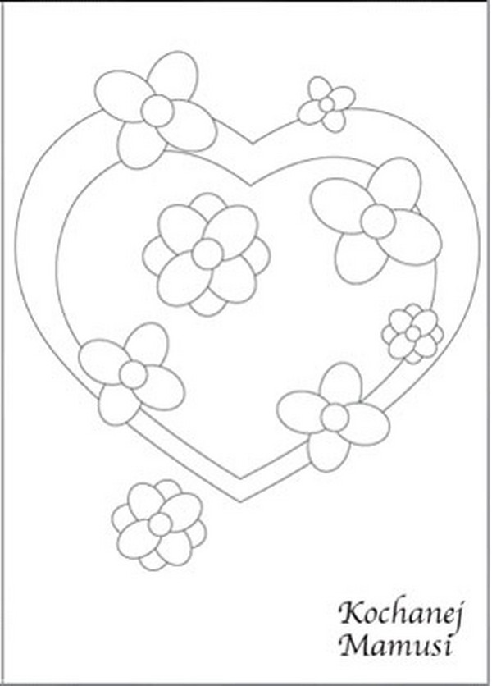

A to propozycja laurki dla MAMY. Wystarczy ją tylko pomalować, wyciąć po linii i złożyć jak książeczkę. Można jeszcze w środku laurki namalować obrazki według swojego pomysłu.
Gdy laurka jest gotowa możesz wręczyć MAMUSI składając życzenia.

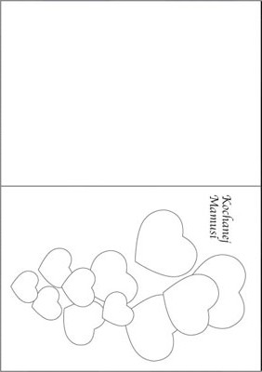

- Posłuchaj z rodzicami piosenkę „Życzenia dla mamy”, którą znajdziecie na kanale youtube pod linkiem: https://www.youtube.com/watch?v=t7koX6Y_e3A

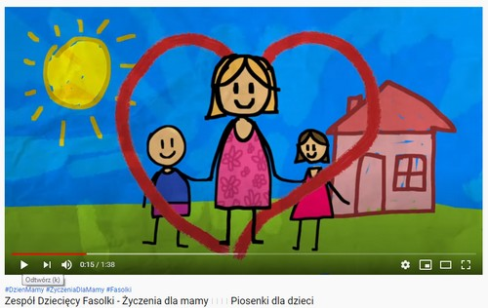
Zaśpiewaj refren piosenki :
Niech nam żyją wszystkie mamy, dziś życzenia im składamy;
Bo tak bardzo je kochamy, całujemy i ściskamy.
Podczas kolejnego słuchania piosenki rysuj na kartce papieru serduszka.( Jeżeli rysowanie serduszek jest dla ciebie jeszcze za trudne to rysuj kółeczka). Policz, ile serduszek lub kółeczek narysowałeś? Teraz możesz je pokolorować.
- Gimnastyka z mamą. Proponujemy jeszcze wspólne ćwiczenia gimnastyczne dla mamy i dziecka.
https://www.youtube.com/watch?v=FacAJxiIzh4&t=11s
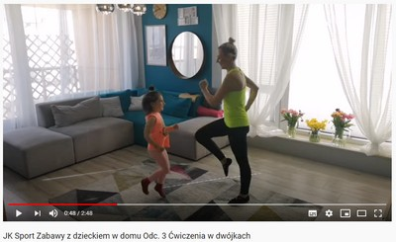
- A to kilka propozycji kart pracy do wypełnienia dla chętnych dzieci:
